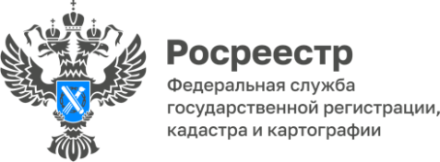

**ПРЕСС-РЕЛИЗ**

20.12.2024

**Для размещения в социальных сетях и на сайте Управления**

**Изменения в законодательстве**

21 октября 2024 вступили в силу изменения Кодекса Российской Федерации об административных правонарушениях, внесенные Федеральным законом от 22.07.2024 № 192-ФЗ.

Уточнены сроки давности по отдельным составам административных правонарушений, в частности, по ст. 7.1 КоАП РФ («Самовольное занятие земельного участка»). Теперь давность привлечения к административной ответственности за самовольный захват земли составляет 1 год.

Стоит отметить, что ранее данный срок составлял 2 месяца, в течении которых должностным лицам контрольных органов было необходимо осуществить определенные процессуальные действия, включая надлежащее уведомление лица, привлекаемого к административной ответственности. Нередко лица, в отношении которых было возбуждено административное производство, пользуясь таким коротким сроком, искусственно затягивали процесс уведомления с целью избежать административного наказания в связи с истечением срока давности привлечения к ответственности.

Также с 21 октября в КоАП РФ устранено дублирование полномочий органов полиции и контрольных (надзорных) органов.

Из полномочий должностных лиц органов внутренних дел (полиции) исключено составление протоколов об отдельных административных правонарушениях, в частности, в области охраны собственности (статья 7.1 КоАП РФ).

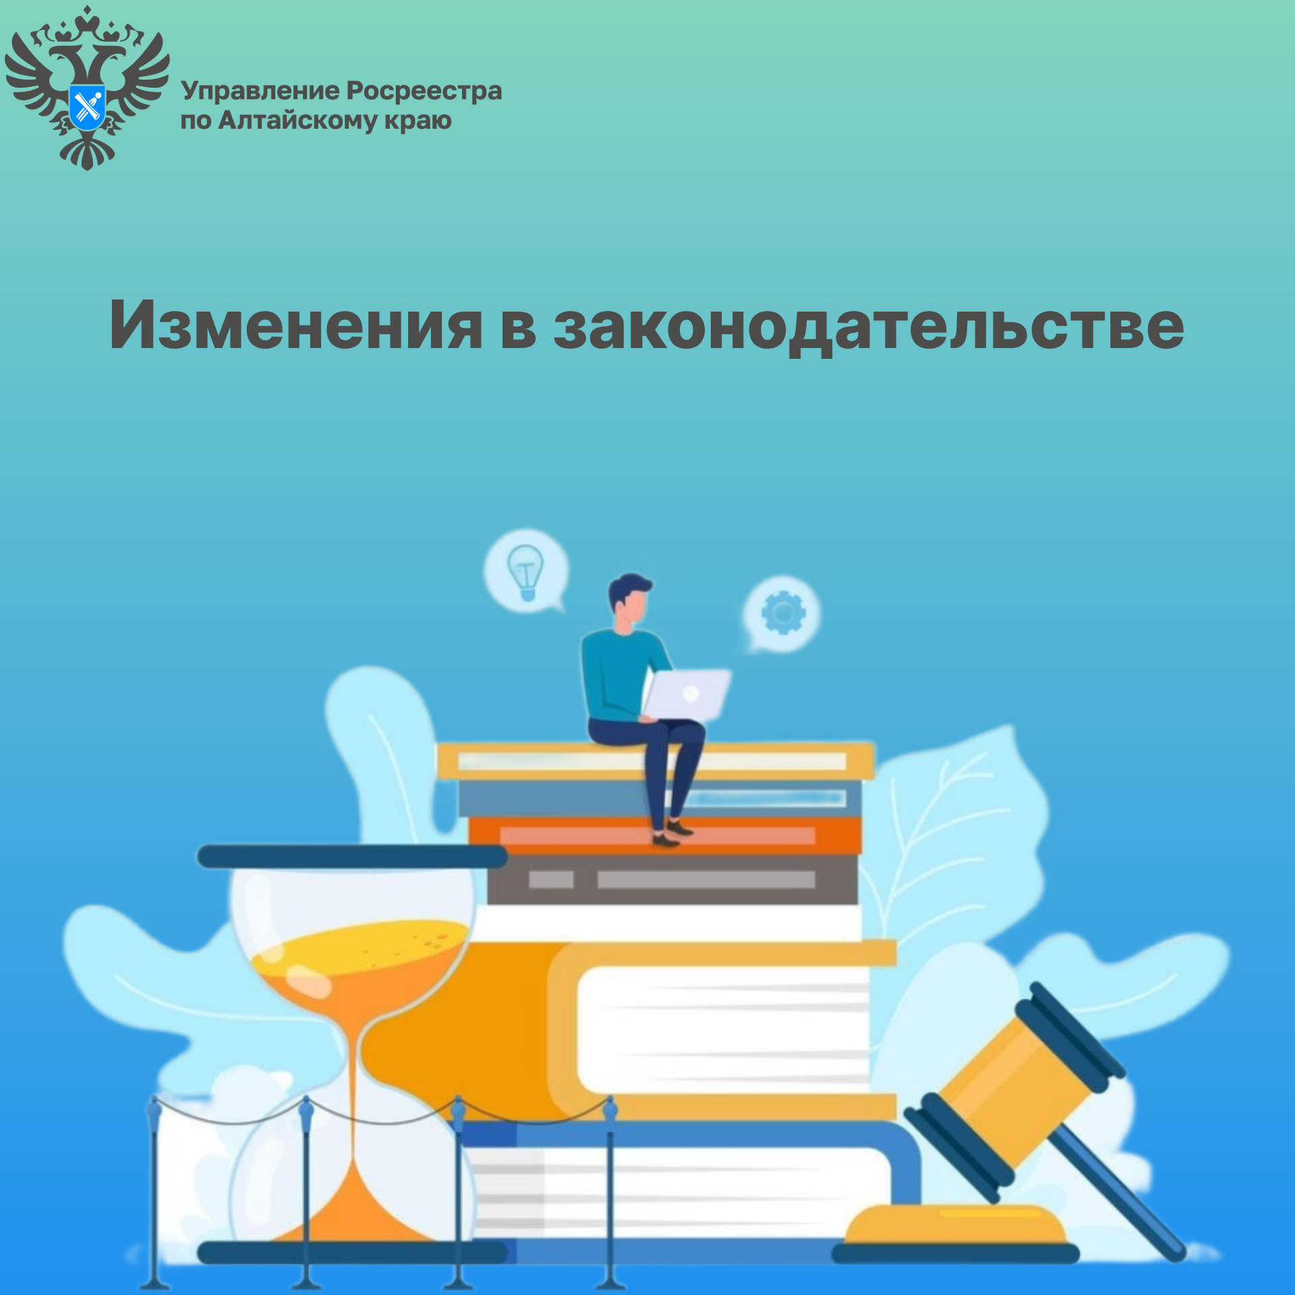

**Об Управлении Росреестра по Алтайскому краю**

Управление Федеральной службы государственной регистрации, кадастра и картографии по Алтайскому краю (Управление Росреестра по Алтайскому краю) является территориальным органом Федеральной службы государственной регистрации, кадастра и картографии (Росреестр), осуществляющим функции по государственной регистрации прав на недвижимое имущество и сделок с ним, по оказанию государственных услуг в сфере осуществления государственного кадастрового учета недвижимого имущества, землеустройства, государственного мониторинга земель, государственной кадастровой оценке, геодезии и картографии. Выполняет функции по организации единой системы государственного кадастрового учета и государственной регистрации прав на недвижимое имущество, инфраструктуры пространственных данных РФ. Ведомство осуществляет федеральный государственный надзор в области геодезии и картографии, государственный земельный надзор, государственный надзор за деятельностью саморегулируемых организаций кадастровых инженеров, оценщиков и арбитражных управляющих. Подведомственное учреждение Управления - филиал ППК «Роскадастра» по Алтайскому краю. Руководитель Управления, главный государственный регистратор Алтайского края – Юрий Викторович Калашников.

**Контакты для СМИ**

Пресс-секретарь Управления Росреестра по Алтайскому краю  
Бучнева Анжелика Анатольевна 8 (3852) 29 17 44, 5097  
[22press_rosreestr@mail.ru](mailto:22press_rosreestr@mail.ru) 656002, Барнаул, ул. Советская, д. 16  
Сайт Росреестра: [www.rosreestr.gov.ru](http://www.rosreestr.gov.ru/)  
Яндекс-Дзен: <https://dzen.ru/id/6392ad9bbc8b8d2fd42961a7>   
ВКонтакте: <https://vk.com/rosreestr_altaiskii_krai>   
Телеграм-канал: [https://web.telegram.org/k/#@rosreestr_altaiskii_krai](https://web.telegram.org/k/" \l "@rosreestr_altaiskii_krai)  
Одноклассники: <https://ok.ru/rosreestr22alt.krai>  
https://vk.com/video-46688657_456239105